

**哈尔滨工业大学（深圳）**

实践教学报告

学 院： 计算机科学与技术学院

|  |  |
| --- | --- |
| 题 目: | 实验三：子程序和宏设计实例 |
| 姓 名: | 李秋阳 |
| 学 号: | 180110527 |
| 专 业: | 计算机科学与技术 |
| 日 期: | 2019年10月24日 |

1. **问题描述**

必做题：

题目：从屏幕输入一个十进制正数（0到2000之间），将其转换成K进制（K=2、4、8、16）并将其转换结果在屏幕上输出出来。

对输入的正数进行处理，然后根据所给的进制求出每一位，逐个输出

选做题1：

题目：求斐波那契数，程序接受用户输入的n值，n值范围为1-20。根据给定n值，计算斐波那契数

设计递归程序，实现对斐波那契数的求解

1. **解决方案**

必做题：调用功能接受一个数字的输入，设计子程序，通过循环，将输入的十进制数字的ASCII码转化为可供处理的数值。对转化后的数字通过除数取余法找到对应进制转化后各位数字的数值，覆盖原有数组。对得到的已经成功转化的数字调用宏定义的print功能，先根据需求转化为数字的ASCII码以保证输出正确。

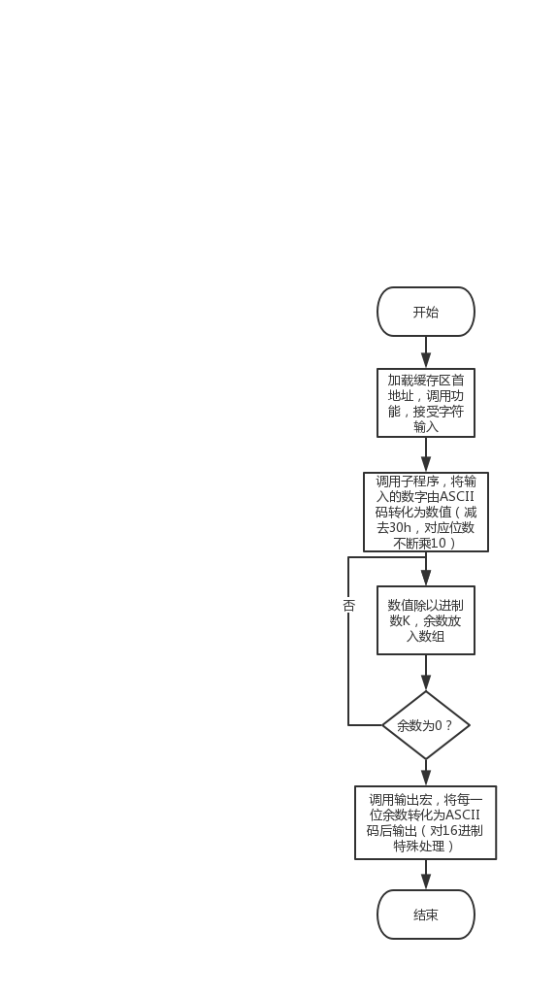

选做题1：调用功能接受一个数字的输入，设计子程序，通过循环，将输入的十进制数字的ASCII码转化为可供处理的数值。先对不符合递归规律的第一和第二项直接赋值，然后调用子程序，通过循环实现对斐波那契数的递归求解（FIB(n) = FIB(n-2) + FIB(n-1) (n>2)），输出得到的值，输出空格，继续循环，直到完成对整个斐波那契数列的求解。

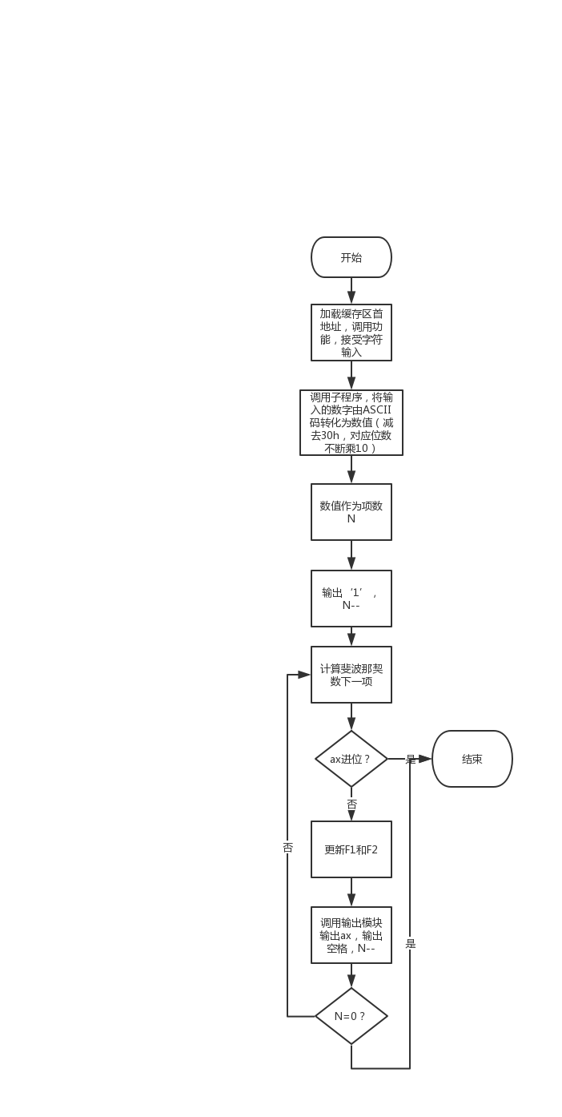

1. **具体实现**

必做题

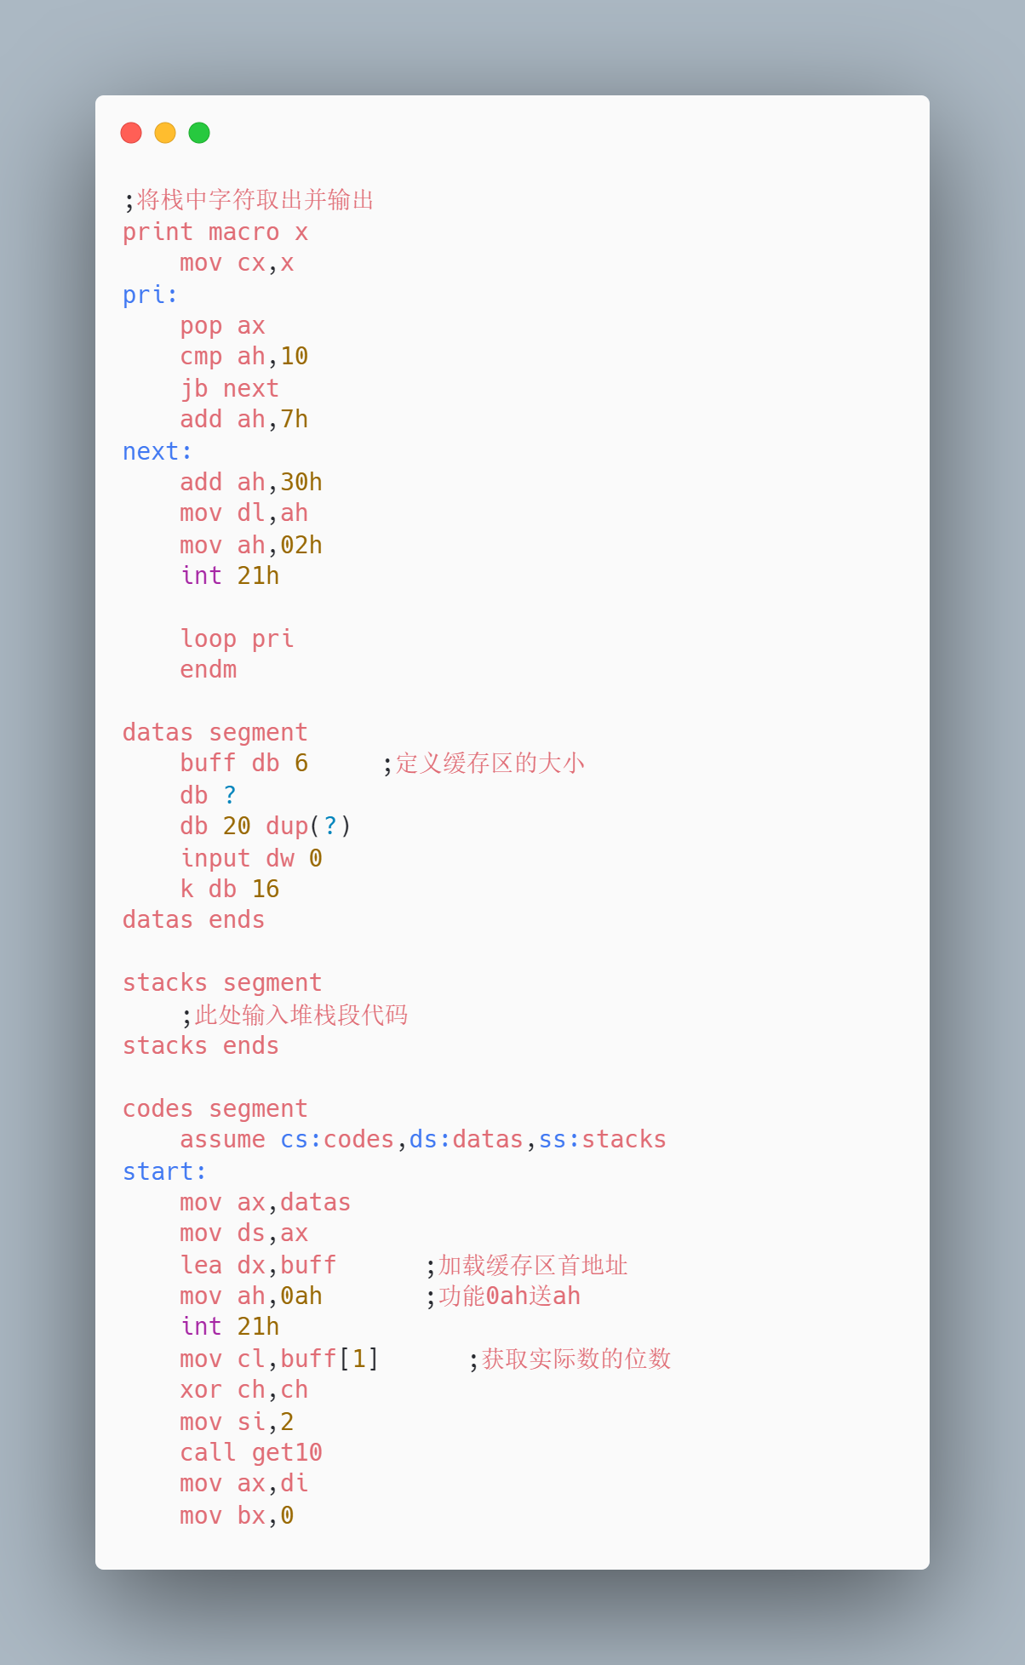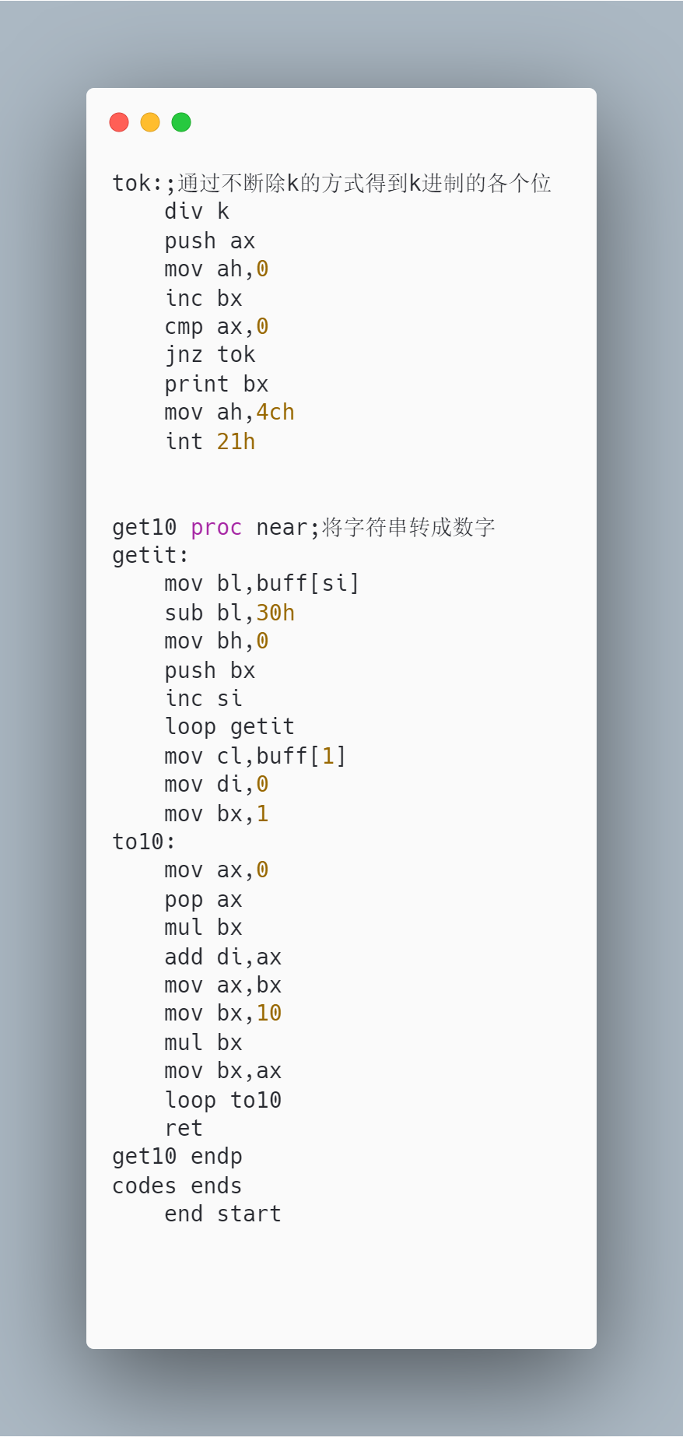

结果





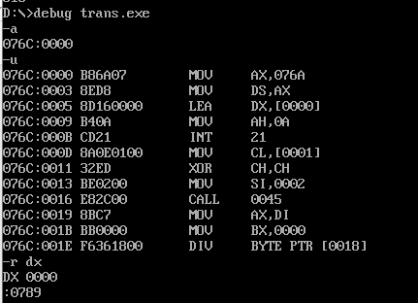

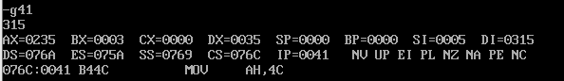

选做题一

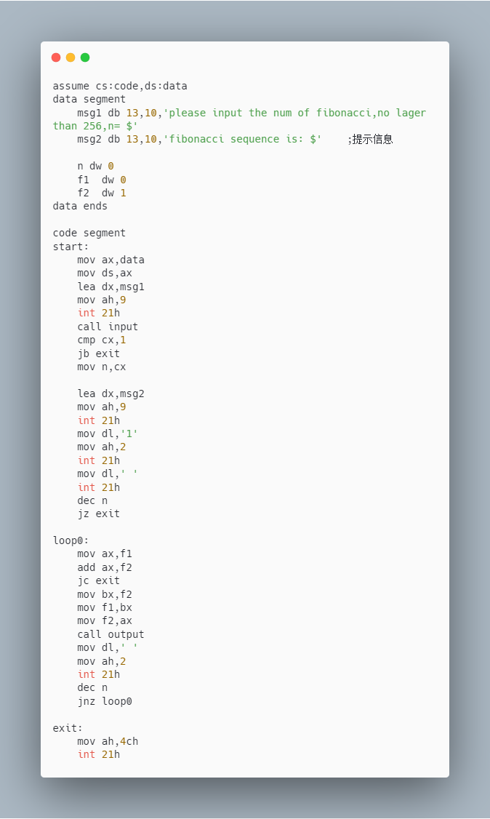

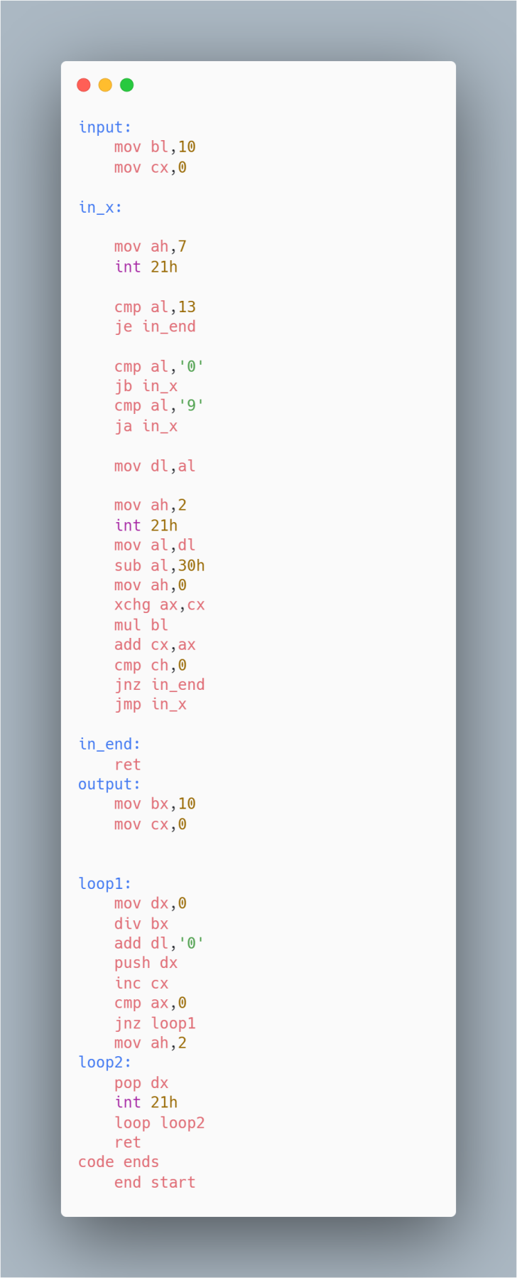

结果

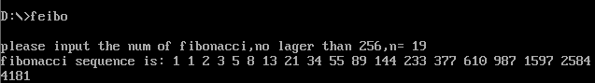

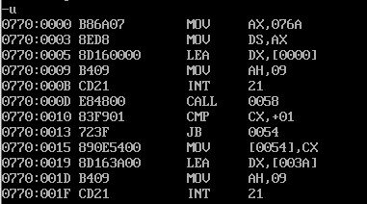

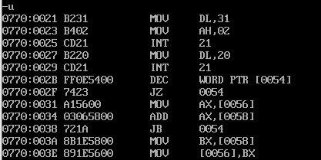

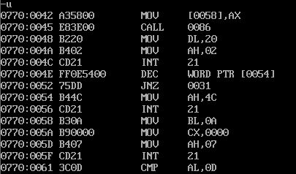

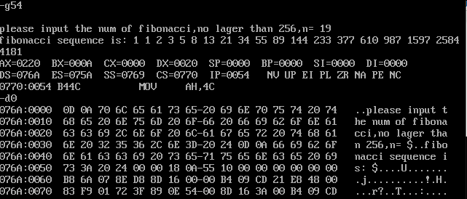

1. **总结**

在本次实验中，我们主要学习了通过子程序和宏设计使得汇编语言编程更有效率和条理性的操作。如何将相似的功能函数整合到一起，减少代码工程量，便于调试，是这次实验中我们所要思考的问题。本次实验大大提高了我对子程序设计和高级语言汇编技术的理解，受益匪浅。